Урок с использованием интерактивных иллюстраций

Учитель географии МБОУ Олонская СОШ
Нефедьева Ольга Владимировна

Начальный курс географии. 6 класс.

Тема урока: Рельеф дна Мирового океана

Цели и задачи урока: используя интерактивные таблицы и иллюстрационный материал электронного издания познакомить учащихся с особенностями рельефа дна Мирового океана.
Оборудование: электронное издание: 1С:Начальный курс географии. 6 класс; электронное издание : мультимедиа центр: География 6-10 классы (библиотека электронных наглядных пособий); мультимедийная установка, компьютеры, карточки (путь нахождения)
Содержание урока:
- Организационный момент (2 – 3 мин.)
- Повтор изученного материала
Работа с карточками – тест по предыдущей теме (индивидуально)
- Объяснение нового материала (20 – 23 мин)
1. Объяснение нового материала учителем у карты

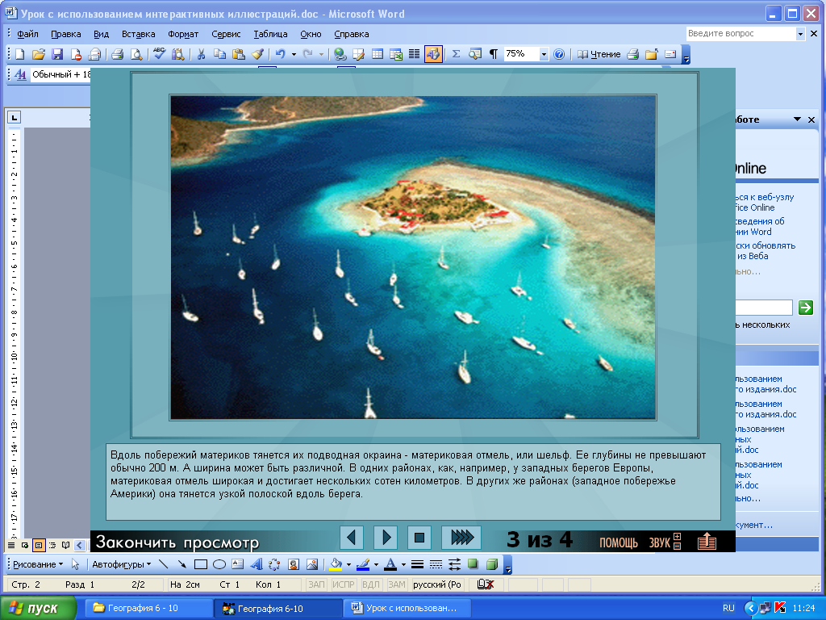

Задание №1: дать определение следующим понятиям: ложе океана, дно океана, шельф, материковый склон, океанская впадина. Работа со словарём: открыть → словарь → термины работа с понятиями (запись определений в тетрадь) → в начало → гидросфера → учебник – параграф № 20 – страница 2

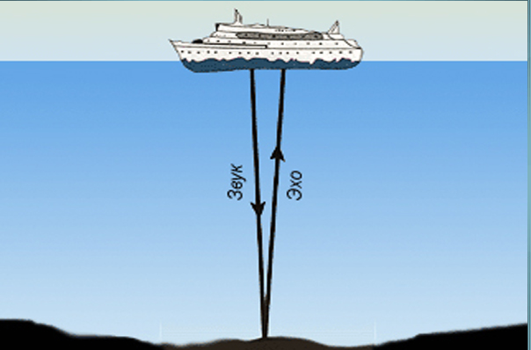

Объяснение учителем материала: измерение глубин

→
- Закрепление изученного материала
Работа с интерактивной таблицей:
Мультимедиа → практика → после выполнения задания → в начало → выход
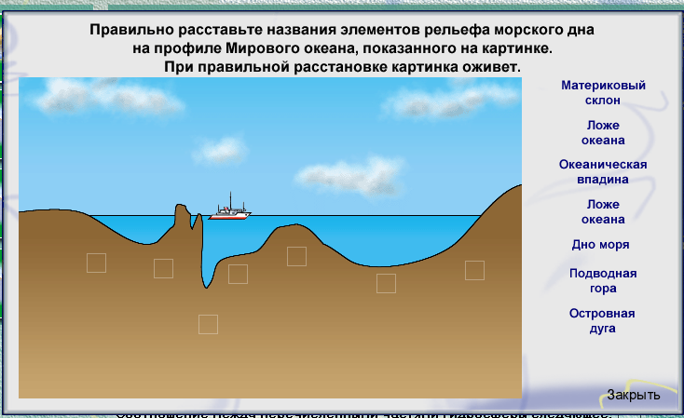

- Домашнее задание: прочитать по учебнику параграф № 20, ответить на вопросы в конце параграфа с 1 по 4
- Подведение итогов. Выставление оценок.

